Ψηφιακή Επεξεργασία Εικόνας
Εργασία 1: Παραλλαγές αλγορίθμων εξισορρόπησης και αντιστοίχισης ιστογράμματος

Τζίνα Θεοδώρα (ΑΕΜ: 10715)
Απρίλιος 2025

1 Εισαγωγή

2 Histogram Utilities
2.1 Συνάρτηση calculate_hist_of_img
2.2 Συνάρτηση apply_hist_modification_transform

3 Histogram Modify
3.1 Συνάρτηση perform_hist_modification
3.1.1 Greedy Histogram Matching
3.1.2 Non-Greedy Histogram Matching
3.1.3 Post-Disturbance Histogram Matching
3.2 Συνάρτηση perform_hist_eq
3.3 Συνάρτηση perform_hist_matching

4 Demo
4.1 Image and Histogram Equalization
4.2 Image and Histogram Matching

1 Εισαγωγή
Η παρούσα εργασία ασχολείται με την εξισορρόπηση και την αντιστοίχιση ιστογράμματος εικόνων με τρεις διαφορετικές μεθόδους: την άπληστη (greedy), τη μη άπληστη (non-greedy), και την εξισορρόπηση/αντιστοίχιση μετά από προσθήκη θορύβου (post-disturbance). Όταν απαιτείται το ιστόγραμμα εξόδου να προσεγγίζει μια άλλη δοθείσα κατανομή (για παράδειγμα το ιστόγραμμα μιας άλλης εικόνας αναφοράς), τότε το πρόβλημα καλείται αντιστοίχιση ιστογράμματος. Ενώ, όταν ο στόχος είναι το ιστόγραμμα των στάθμεων της εικόνας εξόδου να είναι προσεγγιστικά ομοιόμορφο, γίνεται λόγος για εξισορρόπηση ιστογράμματος. Οι τεχνικές εφαρμόζονται σε grayscale εικόνες με τιμές στο διάστημα [0, 1].

2 Histogram Utilities
Το αντίστοιχο python αρχείο hist_utils.py εμπεριέχει κάποιες βοηθητικές συναρτήσεις ανάγνωσης, δημιουργίας και εφαρμογής ιστογράμματος. Εμπεριέχει τις συναρτήσεις calculate_hist_of_img (συνάρτηση υπολογισμού ιστογράμματος εικόνας) και apply_hist_modification_transform (συνάρτηση εφαρμογής μετασχηματισμού ιστογράμματος).
2.1 Συνάρτηση calculate_hist_of_img
Γενικότερα σύμφωνα με τη θεωρία, μια εικόνα f(n₁, n₂), λαμβάνει L στο πλήθος διακριτές τιμές, δηλαδή (f_{min}, f_{max}) = [f₀, f₁, ..., f_{L−1}] και για το ιστόγραμμά της ισχύει ότι:
$$p_{f} \left(f_{i}\right)= \frac{num. occurrences of f_{i}}{total num. of samples}= \frac{count(f_{i})}{N}≈ Prob(f = f_{i})$$
Για κάθε 8-bit εικόνα αντιστοιχίζονται L = 2⁸ = 256 επίπεδα φωτεινότητας.
Αρχικά η συνάρτηση δέχεται σαν όρισμα την κανονικοποιημένη εικόνα img_array σε μορφή numpy array με τιμές στο διάστημα [0, 1], της οποίας το ιστόγραμμα καλείται να υπολογίσει. Ανάλογα με την τιμή του ορίσματος return_normalized υπολογίζει είτε α) το απλό πλήθος εμφάνισης της κάθε στάθμης f_{i} (False), είτε β) τη σχετική συχνότητα εμφάνισης κάθε στάθμης f_{i}, δηλαδή το κανονικοποιημένο ιστόγραμμα της εικόνας σύμφωνα με τον παραπάνω τύπο της θεωρίας (True). Για τον εκάστοτε υπολογισμό χρησιμοποιεί ένα for loop υπολογισμού του πλήθος στάθμεων και εκτελεί όπου απαιτείται διαίρεση με τον συνολικό αριθμό των pixels. Επιστρέφει το αποτέλεσμα για κάθε περίπτωση σε μορφή python dictionary με όνομα hist, όπου keys = f_{i} και values = count(f_{i}) ή count(f_{i})/N.
2.2 Συνάρτηση apply_hist_modification_transform
Η συνάρτηση αυτή, δέχεται ως ορίσματα την κανονικοποιημένη εικόνα img_array σε μορφή numpy array με τιμές στο διάστημα [0, 1] και ένα python dictionary, το modification_transform. Το τελευταίο αποτελεί τον μετασχηματισμό της εικόνας με keys τις στάθμες εισόδου f_{i} και values τις αντίστοιχες στάθμες εξόδου g_{i}. Μέσα από ένα διπλό for loop, μετασχηματίζει την τιμή του κάθε pixel της εικόνας εισόδου και εν τέλει επιστρέφει τον τελικό μετασχηματισμένο πίνακα της εικόνας σε μορφή numpy array με όνομα modified_img.

3 Histogram Modify
Το αντίστοιχο python αρχείο hist_modify.py περιλαμβάνει τους βασικούς αλγόριθμους επεξεργασίας ιστογράμματος τόσο για τη διαδικασία εξισορρόπησής του, όσο και για την αντιστοίχισή του με την εικόνα αναφοράς. Εμπεριέχει τις συναρτήσεις perform_hist_modification (συνάρτηση επεξεργασίας ιστογράμματος), perform_hist_eq (συνάρτηση εξισορρόπησης ιστογράμματος) και perform_hist_matching (συνάρτηση αντιστοίχισης ιστογράμματος).
3.1 Συνάρτηση perform_hist_modification
Η συνάρτηση αυτή αποτελεί τον πυλώνα των υπόλοιπων ζητούμενων καθώς εμπεριέχει το όρισμα mode, το οποίο παίρνει τις τιμές: “greedy”, “non-greedy” και “post-disturbance”. Ζητούμενη είναι η υλοποίηση της συνάρτησης αυτής σε μορφή histogram modification (matching), δηλαδή αντιστοίχιση ιστογράμματος της εικόνας εισόδου img_array με το δοθέν μετασχηματισμό hist_ref. Αρχικά υπολογίζεται το πλήθος εμφάνισης της κάθε στάθμης f_{i} της numpy array αρχικής εικόνας μέσω της συνάρτησης calculate_hist_of_img(img_array, False) που υλοποιήθηκε νωρίτερα. Έπειτα ανάλογα με το όρισμα mode γίνεται η αντιστοίχιση με το επιθυμητό ιστόγραμμα hist_ref, το οποίο εισάγεται στη συνάρτηση σε μορφή dictionary.

3.1.1 Greedy Histogram Matching
Στόχος της “Άπληστης” μεθόδου για μια εικόνα εισόδου f ≡ f(n₁, n₂) με N στο πλήθος samples και L_{f} στάθμες τιμών f₀, f₁, ..., f_{Lf−1}, είναι η παραγωγή μιας εικόνας g ≡ g(n₁, n₂) με L_{g} στάθμες τιμών g₀, g₁, ..., g_{Lg−1} και Ν*p_{ref}(g_{i}) samples σε κάθε στάθμη g_{i}. Επομένως, ”σαρώνουμε” προοδευτικά τις στάθμες εισόδου, αναθέτοντας το μικρότερο δυνατό υποσύνολο αυτών στη στάθμη εξόδου g_{i}, ώστε count(g_{i}) ≥ N*p_{ref}(g_{i}).
Αναζητούμε j τέτοιο ώστε:
$$j = {argmin}_{i}\sum_{k=0}^{i}{count\left(f_{i}\right)}, s.t.\sum_{k=0}^{i}{count\left(f_{i}\right)}≥ N*p_{ref}(g_{i})$$
Η διαδικασία αυτή επιτυγχάνεται μέσω ενός for loop που διατρέχει όλα τα δυνατά επίπεδα φωτεινότητας. Για κάθε τιμή του i (0-255) υπολογίζεται ο εκάστοτε επιθυμητός αριθμός στάθμεων.

3.1.2 Non-Greedy Histogram Matching
Η “Μη-άπληστη” μέθοδος υλοποιείται έτσι ώστε να μπορεί να διεκπεραιώσει την επεξεργασία ακόμα και μίας εικόνας με μεγάλη απόκλιση ανάμεσα στο πλήθος των στάθμεων, count(fi). Ακόμα και στην περίπτωση που η απεικόνιση στάθμεων εισόδου σε μια στάθμη εξόδου οδηγεί σε count < N*p_{ref}(g_{i}), εάν εντούτοις αυτό το έλλειμμα είναι επαρκώς μικρό (εντός κάποιου κατωφλίου), η επόμενη διαθέσιμη στάθμη εισόδου δεν εκχωρείται στην τρέχουσα στάθμη εξόδου (σε αντίθεση με την “άπληστη” περίπτωση). Η στάθμη εισόδου f₀ αντιστοιχίζεται στη g₀, ενώ για κάθε άλλη υποψήφια στάθμη εισόδου j = 1, 2, ..., υπολογίζουμε την ποσότητα:
$${deficiency}_{j}=N-\sum_{i=0}^{j-1}{count(f_{i})}$$
Εάν για την υποψήφια στάθμη j, είναι deficiency_{j} ≥ count(f_{j})/2, τότε η στάθμη f_{j} απεικονίζεται και αυτή στη στάθμη εξόδου g₀. Για την υλοποίηση αυτού χρησιμοποιείται και πάλι ένα for loop που διατρέχει όλα τα δυνατά επίπεδα φωτεινότητας, αλλά και ένας ελεγκτής if-else για τον έλεγχο της ανισοτικής συνθήκης.

3.1.3 Post-Disturbance Histogram Matching
Αν θεωρήσουμε μια εικόνα f(n₁, n₂) που λαμβάνει L_{f} διακριτές τιμές f₀, f₁, ..., f_{Lf−1,} με Δf = f_{i}+1 − f_{i} := d (δηλαδή οι στάθμες εισόδου είναι ισαπέχουσες) και μια εικόνα v(n₁, n₂), τα δείγματα της οποίας έχουν προέλθει από random uniform sampling στο διάστημα $[-\frac{d}{2} , \frac{d}{2} ]$, τότε σχηματίζουμε την εικόνα: ^f(n₁, n₂) = f(n₁, n₂) + v(n₁, n₂), η οποία λαμβάνει τιμές στο διάστημα I := $[f_{0}-\frac{d}{2} , f_{Lf+1}+\frac{d}{2} ]$. Έτσι προκύπτει μια εικόνα με το ίδιο πλήθος samples με την αρχική, όμως με μεγαλύτερο πλήθος διαφορετικών τιμών. Συνεπώς, εξαλείφεται το εμπόδιο, όπου όλα τα samples μιας στάθμης αντιστοιχίζονται σε μια στάθμη εξόδου. Άρα στην συνάρτηση υπολογίζεται η διαφορά d = 1/255.0 της κανονικοποιημένης εικόνας εισόδου img_array και υπολογίζεται η ανάλογη τυχαία εικόνα “θορύβου” σε μορφή numpy array. Έπειτα ο θόρυβος προστίθεται στην αρχική εικόνα και δημιουργούν την disturbed_img, η οποία εισάγεται ως όρισμα στην κλήση της συνάρτησης perform_hist_modification(disturbed_img, hist_ref, 'greedy'). Η τελική διαδικασία που ακολουθείται είναι όμοια με την 3.1.1 περίπτωση ‘greedy’ που επεξηγήθηκε παραπάνω.
Τελικά, η συνάρτηση perform_hist_modification εφαρμόζει τον μετασχηματισμό που υπολογίστηκε ανάλογα με το mode, μέσω της apply_hist_modification_transform και επιστρέφει την τελική εικόνα modified_img σε μορφή numpy array.

3.2 Συνάρτηση perform_hist_eq
Η συγκεκριμένη συνάρτηση είναι υπεύθυνη για την εξισορρόπηση του ιστογράμματος της αρχικής εικόνας img_array. Δέχεται την εικόνα σαν όρισμα μορφής numpy array και το ζητούμενο mode σύμφωνα με το οποίο θα εκτελεστεί η διαδικασία. Στόχος είναι η εικόνα εξόδου να έχει ισοπίθανες στάθμες g₀, . . . , g_{L−1}, δηλαδή p_{ref}(g_{i}) = 1/L όπου L = 256 επίπεδα φωτεινότητας. Αφού υπολογίζεται το επιθυμητό ιστόγραμμα καλείται η συνάρτηση perform_hist_modification, η οποία θα το προσεγγίσει. Η τελική εικόνα εξόδου equalized_img επιστρέφεται σε μορφή numpy array.

3.3 Συνάρτηση perform_hist_matching
Η τελευταία συνάρτηση δέχεται σαν ορίσματα το ήδη γνωστό mode και δύο εικόνες σε μορφή numpy array, αντί για μία. Υπολογίζει αρχικά το ιστόγραμμα της εικόνας αναφοράς img_array_ref μέσω της συνάρτησης calculate_hist_of_img, το οποίο αναλαμβάνει να αντιστοιχηθεί με εκείνο της αρχικής εικόνας εισόδου img_array. Για τον υπολογισμό αυτό καλείται η συνάρτηση perform_hist_modification και η τελική εικόνα εξόδου modified_img επιστρέφεται και πάλι σε μορφή numpy array.

4 Demo
Το αντίστοιχο python αρχείο demo.py φέρνει σε εφαρμογή όλες τις παραπάνω συναρτήσεις που αναλύθηκαν. Αρχικά διαβάζει ως grayscale, κανονικοποιημένες στο [0, 1], εικόνες input_img.jpg και ref_img.jpg, μέσω του πακέτου pillow.
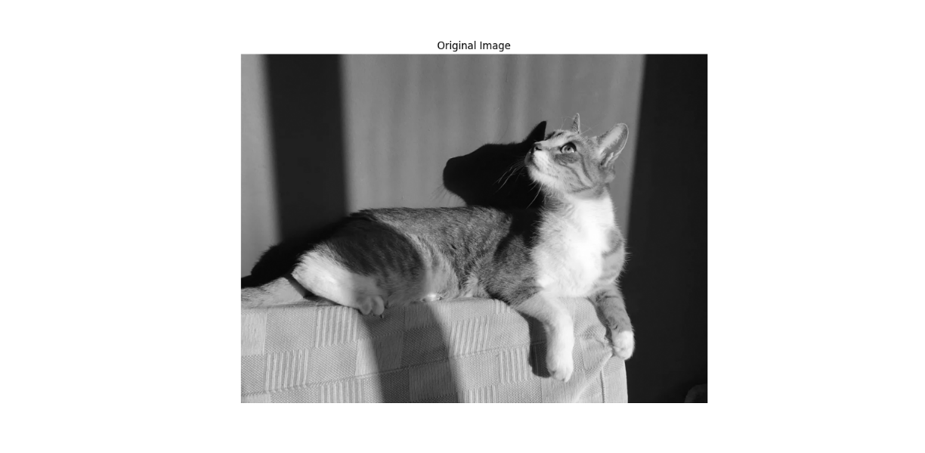
- Η αρχική εικόνα που καλούμαστε να επεξεργαστούμε πριν και μετά την εισαγωγή της στο python αρχείο.
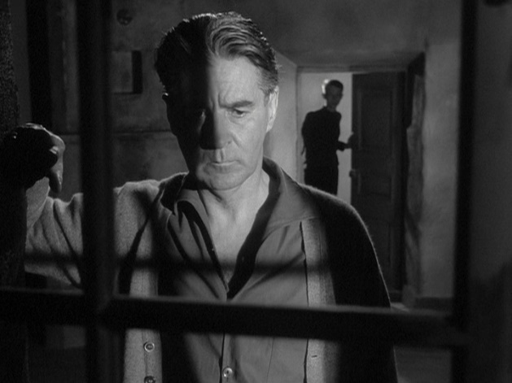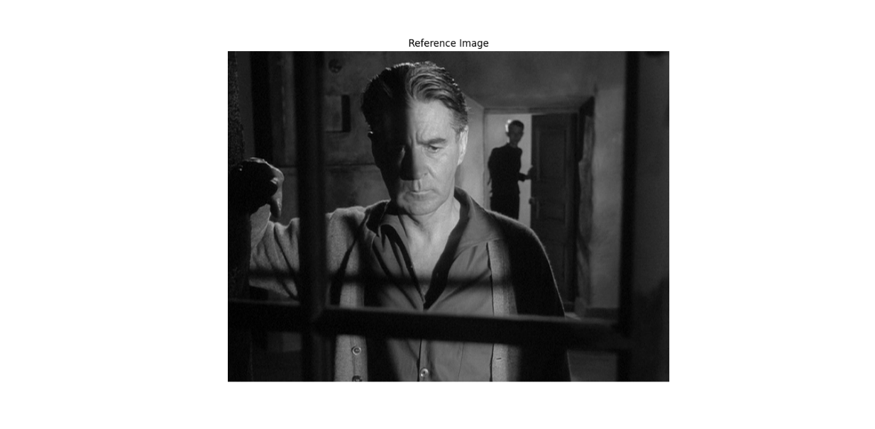
- Η εικόνα αναφοράς που καλούμαστε να προσεγγίσουμε στο δεύτερο μισό της εργασίας, πριν και μετά την εισαγωγή της στο python αρχείο.

Έπειτα υπολογίζονται όλα τα απαιτούμενα ιστογράμματα τόσο των εικόνων εισόδου και αναφοράς, όσο και των εικόνων εξόδου ανάλογα με το mode: “greedy”, “non-greedy” και “post-disturbance”, μέσω της συνάρτησης calculate_hist_of_img. Μέσω της βιβλιοθήκης matplotlib γίνεται η απεικόνιση και η σύγκριση όλων των αποτελεσμάτων.

4.1 Image and Histogram Equalization
Η αρχική εικόνα παρουσιάζει περιορισμένο δυναμικό εύρος, με όχι ιδιαίτερα υψηλή αντίθεση. Το ιστόγραμμα της είναι υπερβολικά συγκεντρωμένο σε ορισμένες στάθμες φωτεινότητας, γεγονός που υποδηλώνει ότι η εικόνα έχει περιορισμένες λεπτομέρειες σε κάποιες περιοχές.
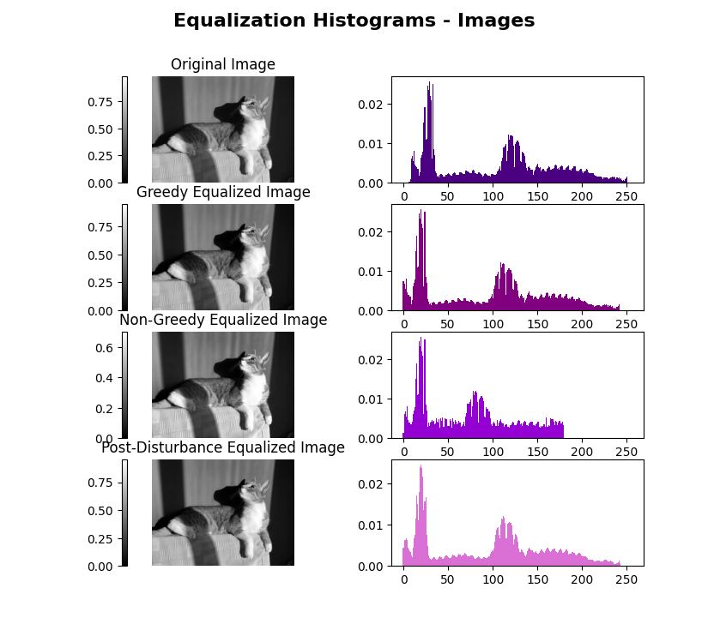
Η εφαρμογή εξισορρόπησης ιστογράμματος επέφερε μικρές αλλά υπαρκτές βελτιώσεις, κυρίως στην τονική διαβάθμιση και την εμφάνιση λεπτομερειών στις μεσαίες τιμές φωτεινότητας. Η “άπληστη” (greedy) μέθοδος αύξησε ελαφρώς την αντίθεση, κάνοντας κάποιες περιοχές πιο ευδιάκριτες, με ήπια ενίσχυση της κατανομής. Ενώ η “μη-άπληστη” (non-greedy) ενέτεινε περισσότερο την αντίθεση και επιδίωξε καλύτερο καταμερισμό των επιπέδων φωτεινότητας. Ακόμα και μετά την προσθήκη θορύβου (post-disturbance) , ο αλγόριθμος κατάφερε να αποδώσει μια πιο ισορροπημένη εκδοχή της εικόνας, περιορίζοντας την επίδραση του θορύβου στις σκιές. Αν και τα ιστογράμματα δεν παρουσίασαν δραματική εξάπλωση, παρατηρούνται ελαφρές μετατοπίσεις που δείχνουν ότι έγινε ανακατανομή φωτεινότητας. Συνεπώς, ο αλγόριθμος λειτούργησε σε κάποιο βαθμό, ιδιαίτερα στις περιπτώσεις με χαμηλή αντίθεση ή θόρυβο, προσφέροντας ήπιες βελτιώσεις στην απεικόνιση.

4.2 Image and Histogram Matching
Η αρχική εικόνα καλείται να προσεγγίσει τον τονικό χαρακτήρα μιας σκοτεινής εικόνας αναφοράς από παλιά ασπρόμαυρη ταινία. Η εικόνα αναφοράς έχει ισχυρή έμφαση στις σκοτεινές περιοχές και ελάχιστο φως, δημιουργώντας δραματική ατμόσφαιρα με βαθιές σκιές.
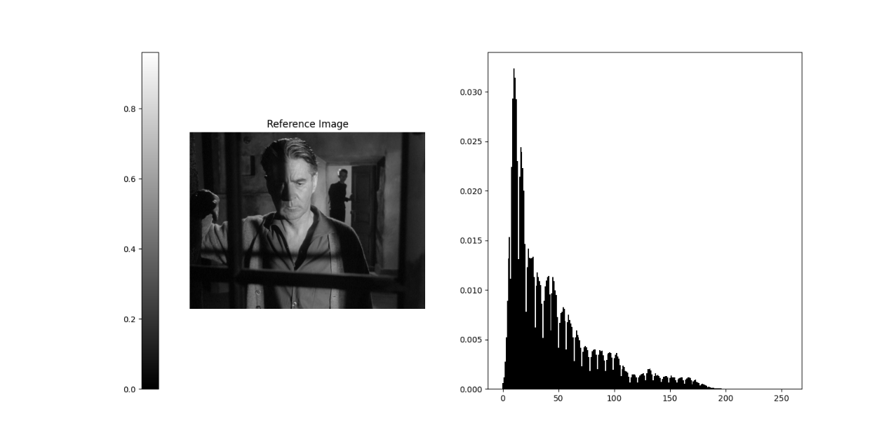
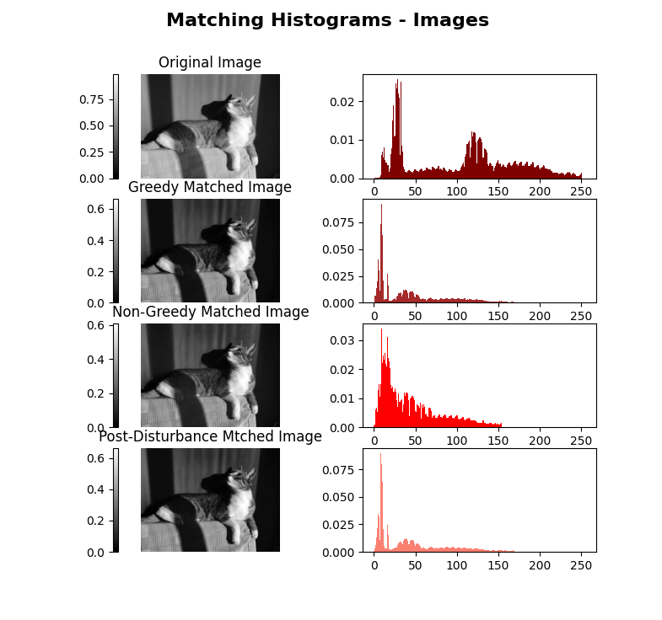
Η τεχνική της αντιστοίχισης ιστογράμματος εφαρμόστηκε ώστε η αρχική εικόνα να προσεγγίσει την αισθητική της σκοτεινής εικόνας αναφοράς. Η “άπληστη” (greedy) μέθοδος προκάλεσε αρκετή σκοτεινότητα, αλλά διατήρησε κάποιες φωτεινές περιοχές, δίνοντας μια πιο ήπια μετατροπή. Αντιθέτως, η “μη-άπληστη” (non-greedy) μέθοδος οδήγησε σε πιο δραστικό αποτέλεσμα: η εικόνα έγινε υπερβολικά σκοτεινή, με μεγάλη απώλεια λεπτομερειών, καθώς το ιστόγραμμα συγκεντρώθηκε σχεδόν εξ ολοκλήρου στις χαμηλές φωτεινότητες. Η μέθοδος μετά από προσθήκη θορύβου (post-disturbance) έδωσε παρόμοιο αποτέλεσμα με την “greedy”, πετυχαίνοντας σχετική οπτική προσαρμογή και ταυτόχρονα μείωση της επίδρασης του θορύβου. Συνολικά, η αντιστοίχιση ιστογράμματος λειτούργησε πιο έντονα από την εξισορρόπηση ιστογράμματος, με τις εικόνες να αποκτούν την επιθυμητή σκοτεινή, δραματική αισθητική. Η “non-greedy” προσέγγιση ήταν η πιο επιθετική, ενώ η “greedy” και η “post-disturbance” πιο ισορροπημένες. Το αποτέλεσμα δείχνει επιτυχημένη προσαρμογή στο ύφος της εικόνας αναφοράς, αν και εις βάρος ορισμένων οπτικών λεπτομερειών.

Η ορθότητα του αλγορίθμου επιβεβαιώθηκε με εφαρμογή του και σε μία εναλλακτική εικόνα εισόδου:
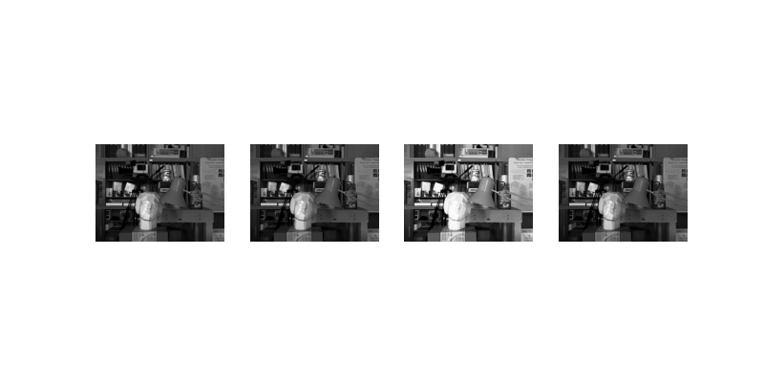
- Εφαρμογή εξισορρόπησης ιστογράμματος
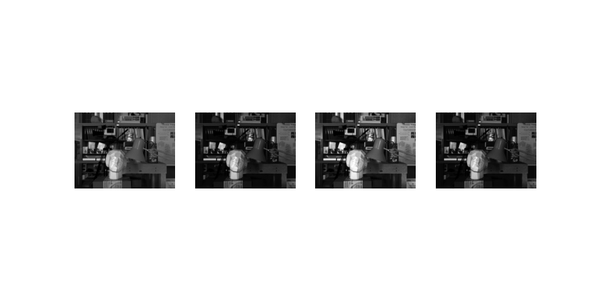
- Εφαρμογή αντιστοίχισης ιστογράμματος

Συνολικά, η εργασία ανέδειξε την επίδραση διαφορετικών τεχνικών επεξεργασίας ιστογράμματος, εξισορρόπησης και αντιστοίχισης, στην τροποποίηση της φωτεινότητας και αντίθεσης μιας εικόνας. Αν και οι αλγόριθμοι δεν λειτουργούν πάντα ιδανικά, παρατηρούνται σαφείς διαφοροποιήσεις στο τονικό ύφος και τη δομή των εικόνων, γεγονός που αποδεικνύει τη χρησιμότητα και την ευελιξία των μεθόδων αυτών. Η επιλογή τεχνικής πρέπει να γίνεται ανάλογα με τον στόχο: ενίσχυση λεπτομερειών, αύξηση αντίθεσης ή υιοθέτηση συγκεκριμένης αισθητικής.

